DERS PLANI
(5. Hafta: 15-19 Ekim 2018)
DERS: | Fen Bilimleri | SINIF: | 6
ÖĞRENME ALANI: | Canlılar ve Yaşam
ÜNİTE: | 2. Ünite: Vücudumuzdaki Sistemler
KONU: | Destek Ve Hareket Sistemi
KAZANIMLAR | F.6.2.1.1. Destek ve hareket sistemine ait yapıları örneklerle açıklar.  a. Kemiklerin yapısına girilmeksizin kemik çeşitleri kısa, uzun ve yassı olarak verilir.  b. Eklem çeşitleri ayrıntılara girilmeksizin verilir.  c. Kas çeşitlerinin çalışma prensipleri (istemli - istemsiz) ve yorulma durumları çerçevesinde verilerek ayrıntılı yapısına girilmez.
ARAÇ-GEREÇ: | Ders Kitabı, EBA
SÜRE: | 4 ders saati
İŞLENİŞ : (5E Modeli)
Konulara başlamadan üniteye hazırlık amacı ile öğrencilere ünite giriş sayfaları incelettirilir. Merak uyandırmak ve ön bilgileri ortaya çıkarmak için ders kitabı 48. Sayfadaki bu ünitede nelerin öğrenileceğiyle ilgili bölüm okutularak konu girişindeki sorular sorulacaktır.
- Giriş (Engage) (Motivasyon – Dikkat Çekme – Ön bilgileri harekete geçirme)
- Anahtar Kavramlar: • Kemik ve Kemik Çeşitleri, Eklem ve Eklem Çeşitleri, Kıkırdak, Kaslar ve Kas Çeşitleri
Öğrencilerden anahtar kavramları okumaları ve bu kavramlarla ilgili tahminde bulunmaları istenir. Öğrencilere konu sonunda bu kavramlara tekrar dönüleceği hatırlatılır.
- Konuya Giriş
Öğrencilere konu girişinde yer alan aşağıdaki bölüm okutulur ve “Sıra Sizde” etkinliğine yönlendirilir.
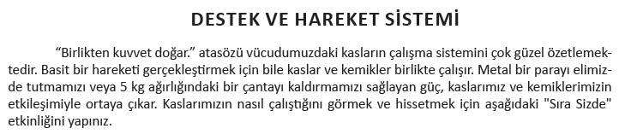
Mevcut işlenişe dâhil edilecek e-materyaller:
Bu bölümde etkileşimli sırada oturan öğrenci gösteren görsel materyal açılır.
- Keşfetme (Explore)
Mevcut İşleniş:
Bu bölümde öğrencilere sırası geldikçe “Kas Hareketlerini Gözlemleyelim” ve “Eklemleri Tanıyalım” etkinlikleri yaptırılacaktır.
Mevcut işlenişe dâhil edilecek e-materyaller:
Mevcut işlenişteki etkinlikler öğrenci tarafından yapılacaktır.
- Açıklama (Explain)
Mevcut İşleniş:
Bu bölümde ders kitabında aşağıdaki bilgiler öğrencilere aktarılacaktır.
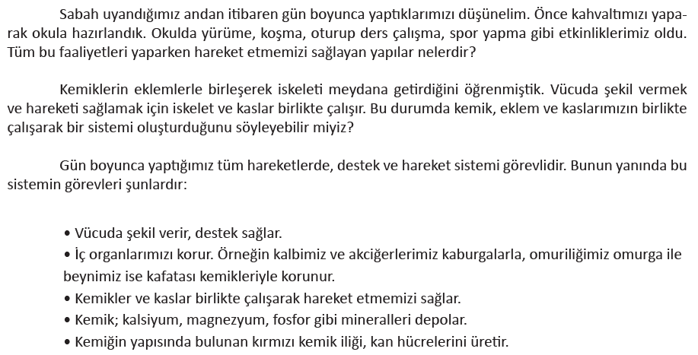
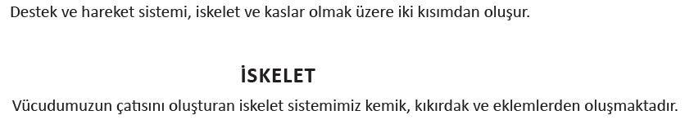
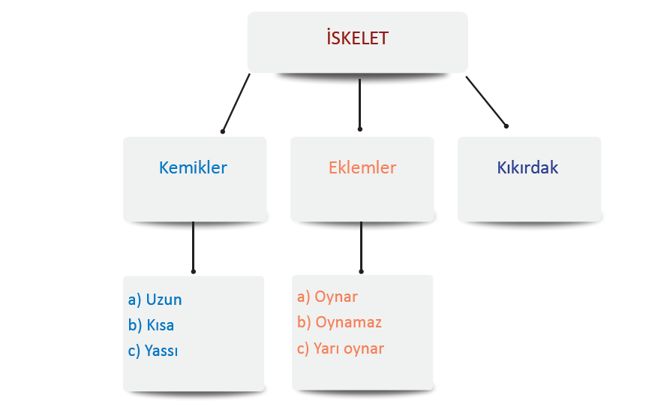
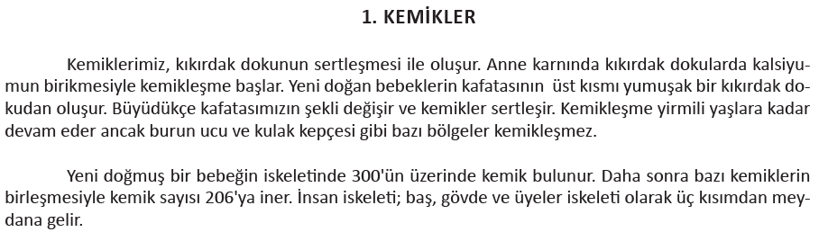
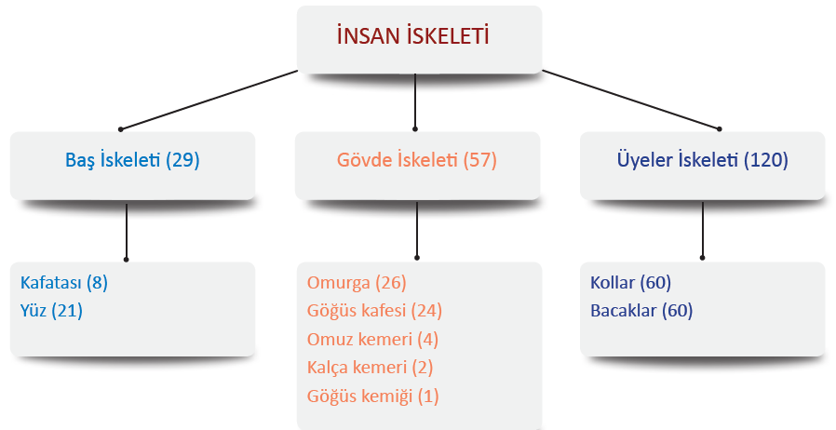
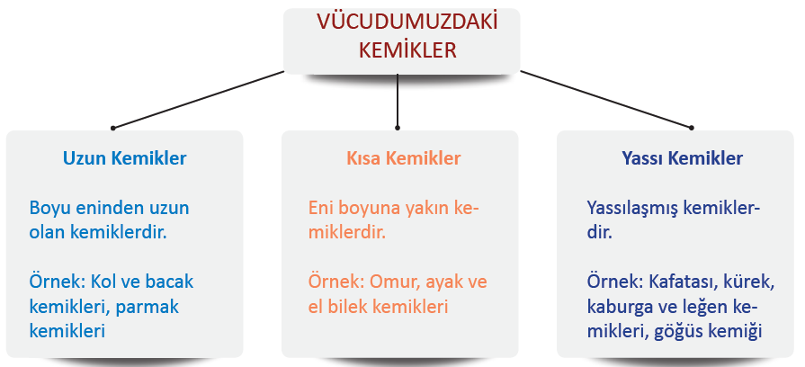
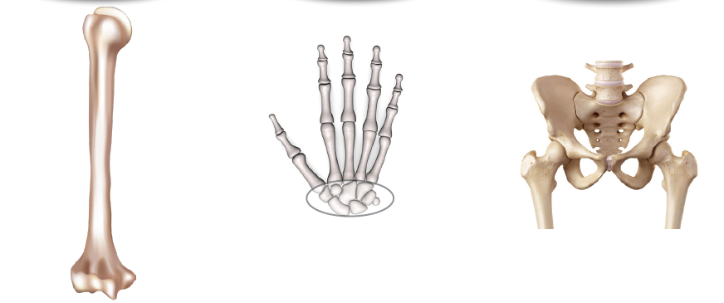
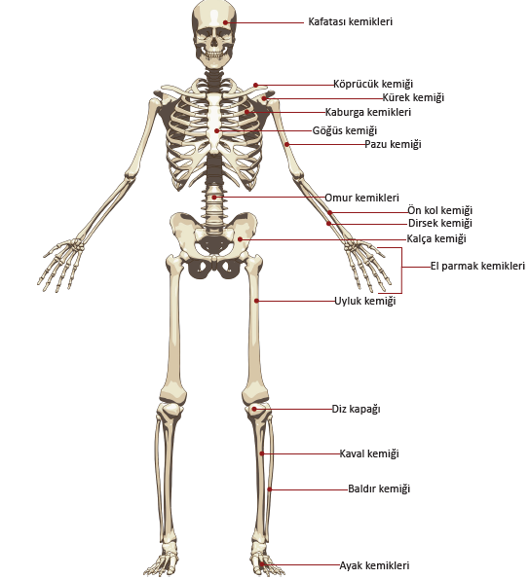
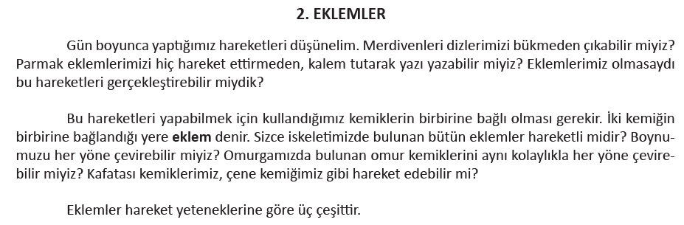
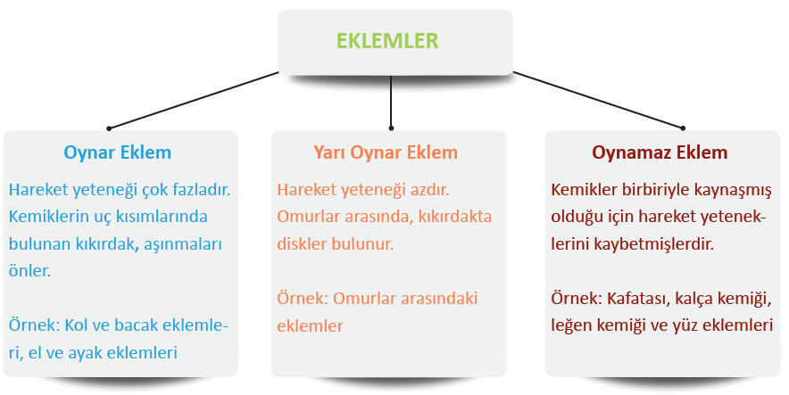
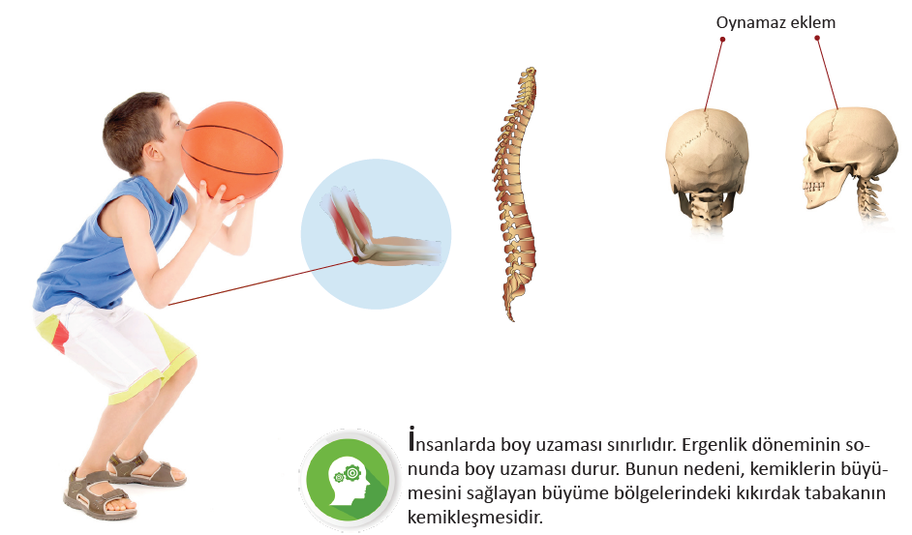
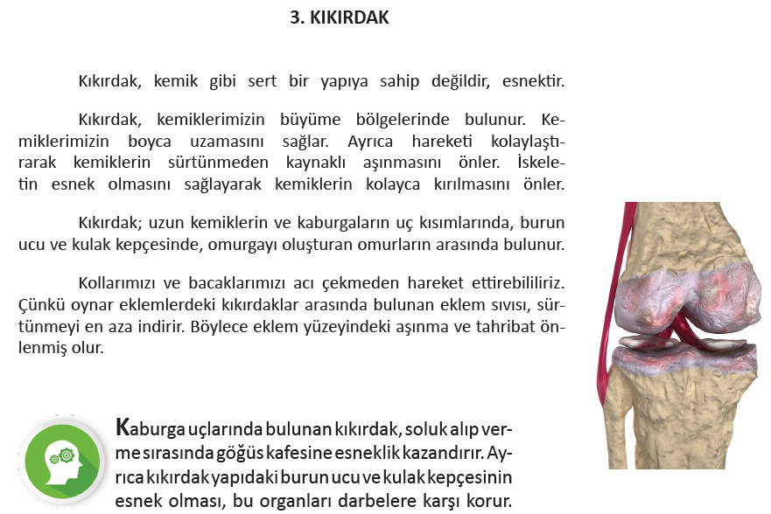
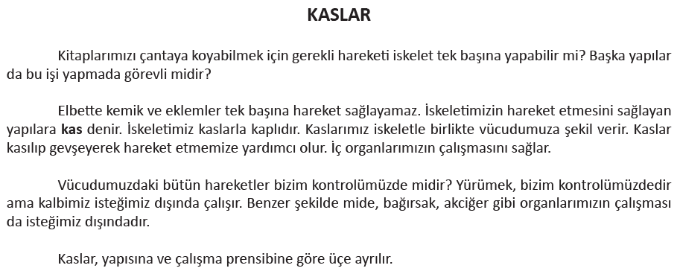
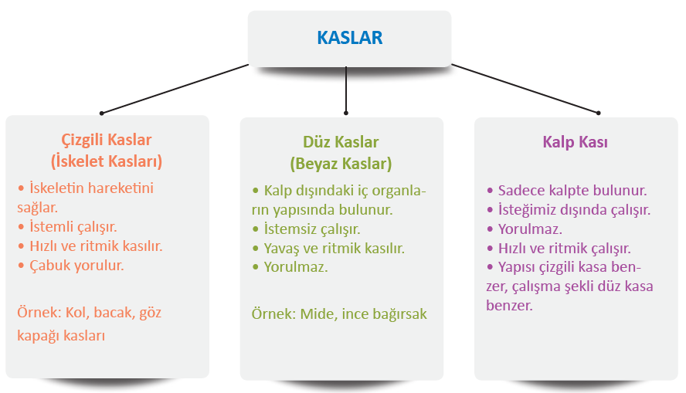
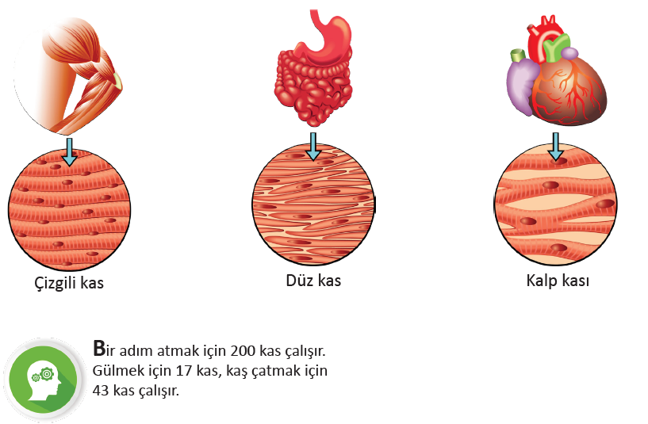
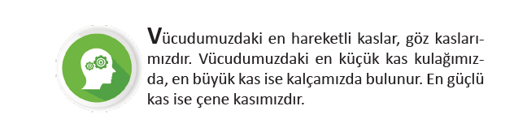

Mevcut işlenişe dâhil edilecek e-materyaller:
EBA Ders’te 6. Sınıf Konularında yer alan konuyla ilgili e-materyaller izletilir.
- Derinleştirme (Ayrıntıya Girme) (Elaborate)
Mevcut İşleniş:
Bu bölümde öğrencilere Röntgen ile ilgili olarak ders kitabındaki aşağıdaki bilgiler verilecektir.
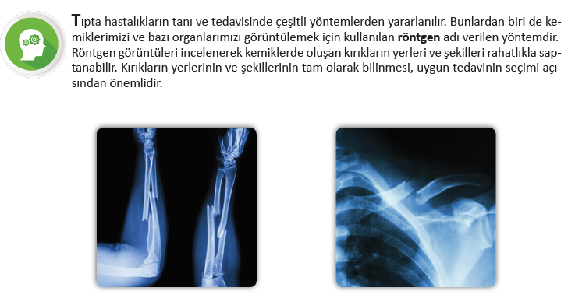
Ayrıca ders kitabı 59. Sayfadaki “DURUŞ BOZUKLUKLARI” isimli okuma metnindeki bilgiler öğrencilere aktarılacaktır.
Mevcut işlenişe dâhil edilecek e-materyaller:
EBA Ders’te 6. Sınıf Konularında yer alan konuyla ilgili e-materyallerde yer alan bölüm izletilir.
- Değerlendirme(Evaluate)
Mevcut İşleniş:
Gezegenleri özellikleri anlatıldıktan sonra Ders kitabı 51. Sayfadaki “Bul Bakalım” ve ders kitabı 58. Sayfadaki “Neler Öğrendik?” etkinlikleri yaptırılacaktır.

Mevcut işlenişe dâhil edilecek e-materyaller:
EBA Ders’te 6. Sınıf Konularında yer alan konuyla ilgili alıştırmalar yaptırılacaktır.
Konu Biterken
Bir sonraki derse hazırlık amacıyla öğrencilerden ders kitabının 60. Sayfasında bulunan Sindirim Sistemi konu girişindeki soruları incelemeleri istenecektir.

……………………………………………… | ………………………………………
Fen Bilimleri Öğretmeni | Okul Müdürü
www.FenEhli.com

